基础入门-Web应用&架构搭建&漏洞&HTTP数据包&代理服务器

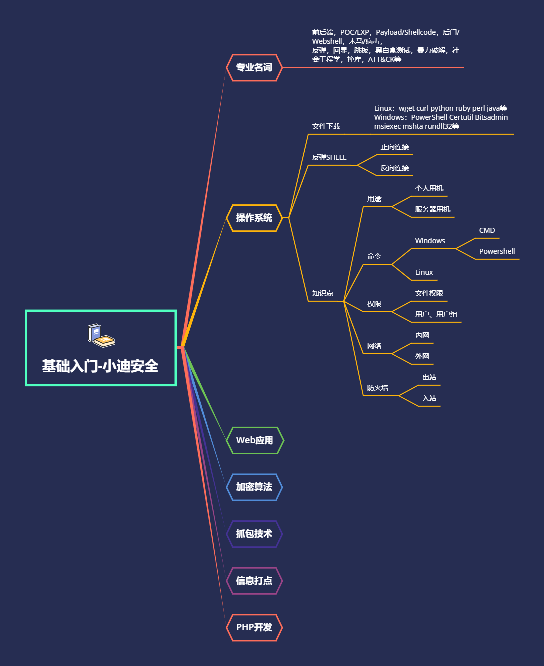

#知识点：

1、网站搭建前置知识

2、WEB应用环境架构类

3、WEB应用安全漏洞分类

4、WEB请求返回过程数据包

#网站搭建前置知识

域名，子域名，DNS，HTTP/HTTPS，证书等

#WEB应用环境架构类

理解不同WEB应用组成角色功能架构:

开发语言，程序源码，中间件容器，数据库类型，服务器操作系统，第三方软件等

开发语言：asp,php,aspx,jsp,java,python,ruby,go,html,javascript等

程序源码：根据开发语言分类；应用类型分类；开源CMS分类；开发框架分类等

中间件容器：IIS,Apache,Nginx,Tomcat,Weblogic,Jboos,glasshfish等

数据库类型：Access,Mysql,Mssql,Oracle,db2,Sybase,Redis,MongoDB等

服务器操作系统：Windows系列，Linux系列，Mac系列等

第三方软件：phpmyadmin,vs-ftpd,VNC,ELK,Openssh等

#WEB应用安全漏洞分类

SQL注入，文件安全，RCE执行，XSS跨站，CSRF/SSRF/CRLF，

反序列化，逻辑越权，未授权访问，XXE/XML，弱口令安全等

#WEB请求返回过程数据包参考：

https://www.jianshu.com/p/558455228c43

https://www.cnblogs.com/cherrycui/p/10815465.html

请求数据包，请求方法，请求体，响应包，响应头，状态码，代理服务器等

Request,Response,User-Agent,Cookie,Server,Content-Length等

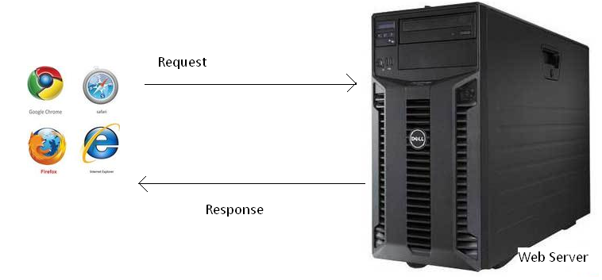

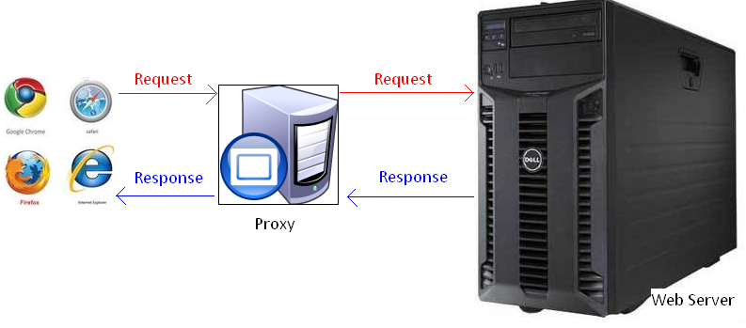

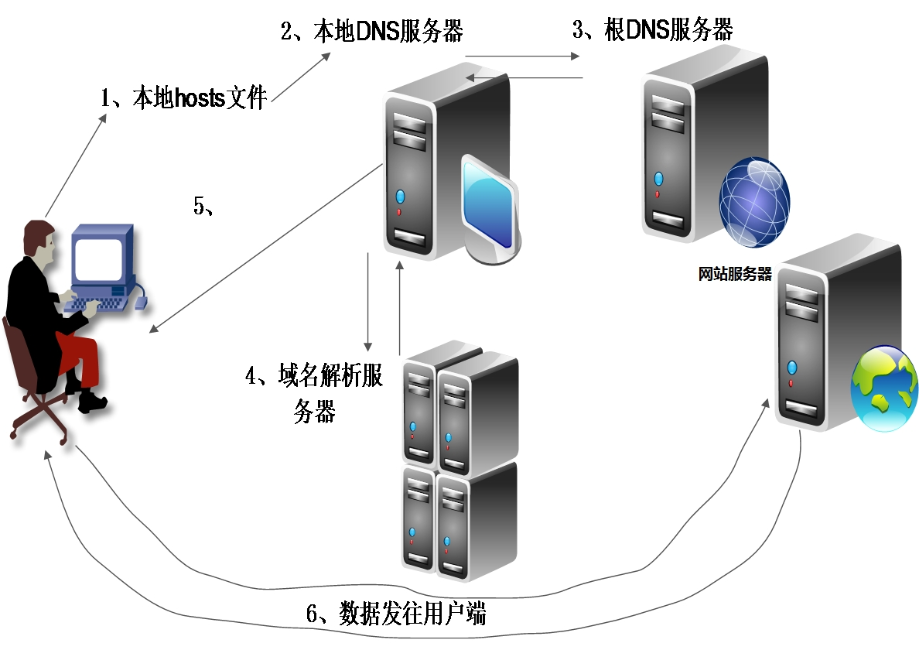

演示案例：

* 架构-Web应用搭建-域名源码解析
* 请求包-新闻回帖点赞-重放数据包
* 请求包-移动端&PC访问-自定义UA头
* 返回包-网站文件目录扫描-返回状态码
* 数据包-WAF文件目录扫描-代理服务器

涉及资源：

[补充：涉及录像课件资源软件包资料等下载地址](https://docs.qq.com/doc/DQ3Z6RkNpaUtMcEFr)